Thema: |  |  | Einstieg in die Lehrplaneinheit Rechtsformen der Unternehmung  Brainstorming – digital unterstützt
Fach: |  |  | VBWL
Klasse/Jahrgangsstufe: |  |  | Jahrgangsstufe 1 des Wirtschaftsgymnasiums, ebenso im Berufskolleg einsetzbar.
Schulart: |  |  | BG
Lehrplanbezug: |  |  | LPE 8 „Rechtsformen der Unternehmung“
Zeitumfang: |  |  | 10 Minuten
Aktivität der Lernenden im digitalen Unterricht durch …
Brainstorming digital unterstützt.
Aufgabenstellung und -implementation:
 | - Es wird das Vorwissen der Lernenden bezüglich eines Themas offen aktiviert, um im späteren Verlauf daran andocken zu können. Im Fokus der Lehrplaneinheit steht die Wahl oder der Vergleich einer Rechtsform der Unternehmung unter bestimmten Kriterien. Die Lernenden sollen in einer offenen digitalen Abfrage mit der Methode Brainstorming aufzeigen, welche assoziative Gedanken sie zu dem Thema haben. Anschließend können mit dem Brainstorming die Vorerfahrungen verbalisiert und mit Vorerfahrungen verknüpft werden. Zudem gibt es dem Lehrenden einen Überblick über das bereits bestehende Vorwissen.
Genutzte Tools mit pädagogischer Intention
 | - Hier kann mit einem digitalen Tool wie beispielsweise Mentimeter oder AnswerGarden¹ offen das Vorwissen der Lernenden abgefragt werden. Sie äußern in einer Abfrage zu einer Frage ihre assoziativen Gedanken zum Thema.
Erweiterung der Handlungskompetenz durch dieses Unterrichtsarrangement
Vorstruktur: |  | Einstieg in die Lehrplaneinheit mit Hilfe des Brainstormings. Es ist keine Vorstruktur notwendig.
Fachliche  Kompetenzen: |  | - Verbalisieren, mit welchem deklarativen Wissen das Unterrichtsthema im persönlichen Wissensnetz verbunden ist.
Überfachliche  Kompetenzen: |  | - Methodenkompetenz (Umgang beispielsweise mit dem Tool Mentimeter oder AnswerGarden)  - Selbstlernkompetenz

Hinweise zur Umsetzung und Links zu Tutorials
Bei der Umsetzung mit Mentimeter benötigt der Lehrer einen Account über die Seite:
www.mentimeter.com

Der Lehrende kann sich über das Tool mit seinen vielfältigen Möglichkeiten durch einen Blockbeitrag einen guten Überblick verschaffen:
z. B. https://unterrichten.digital/2019/03/07/interaktive-praesentationen-mit-mentimeter/

Die Umsetzungsmöglichkeiten von Mentimeter werden im nachfolgenden Video erläutert:
z. B. www.youtube.com/watch?v=41MqapIXibk

Die Abfrage der Lernenden erfolgt über die Seite:
www.menti.com/
Die Bedienung von Seiten der Lernenden ist intuitiv und bedarf keiner Einarbeitungszeit.

Ein weiteres Beispiel für ein Tool, das sich ebenso hierzu verwenden lässt, ist u. a.:

z. B. AnswerGarden, welches ohne Anmeldung verwendet werden kann.
https://answergarden.ch/

Tutorial:
www.youtube.com/watch?v=mVxmNSEld4w

Arbeitsauftrag
Vorwissen offen aktivieren – Brainstorming zur Frage:

Welche Begriffe fallen dir ein, wenn du an verschiedenen Arten von Unternehmen – im Fachjargon ‚Rechtsformen der Unternehmung‘ – denkst?

Mögliches Ergebnis:

- Mit Mentimeter:
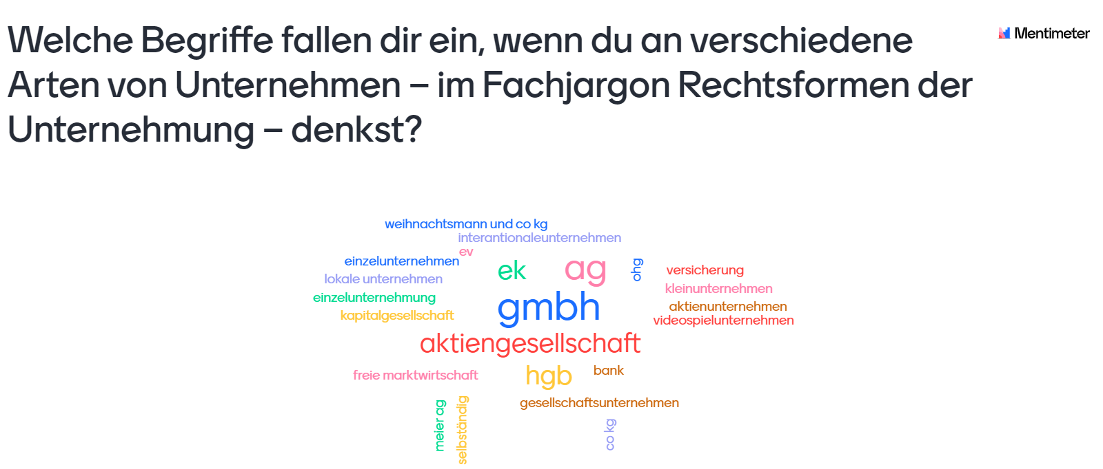
Screenshot einer Anwendung von Mentimeter www.mentimeter.com/ (letzter Zugriff: 18.3.2021)

- Mit AnswerGarden:

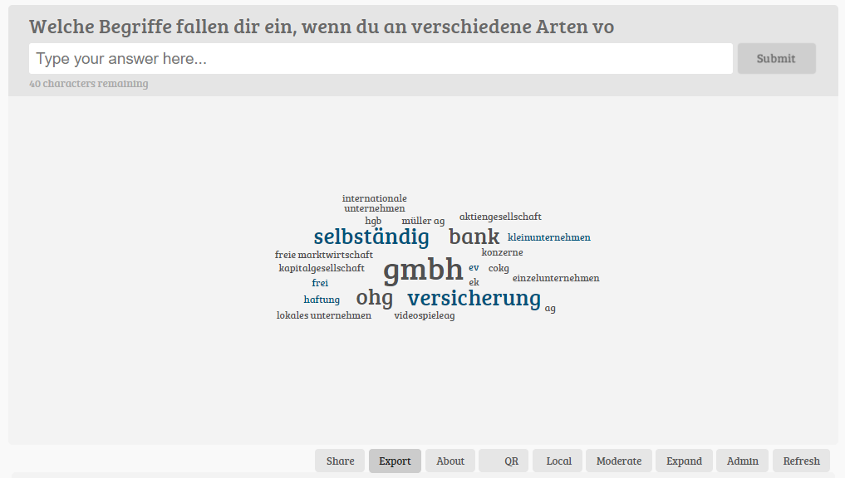
Screenhot einer Anwendung von answergarden https://answergarden.ch/ (letzter Zugriff: 18.3.2021)

Verlaufsplanung

Dauer | Phase | Was wird gelernt? | Wie wird gelernt? |  | Material / Tool mit direktem Link | Erläuterungen
 |  | Angestrebte Kompetenzen | Handeln des Lehrenden | Handeln der Lernenden
5 min | E/i | - Steigerung der Motivation  - Methodenkompetenz  (Umgang mit digitalen Tools)  - Selbstlernkompetenz | Abfrage von Vorwissen über Frage zum Einstieg in das Thema | S schreiben ihre assoziativen Gedanken nieder. | Einsatz eines Umfragetool wie z. B. Mentimeter, AnswerGarden etc.
5 min | k |  | Ergebnis wird visualisiert. | Einige Lernende erläutern ihre Assoziationen zu den jeweils genannten Begriffen.
 |  | Weiterer Verlauf: | Über den Advance Organizer wird das Thema vorgestellt und mit dem Brainstorming der Lernenden verbunden.

Abkürzungen:
Phase: BA = Bearbeitung, E = Unterrichtseröffnung, ERA = Erarbeitung, FM = Fördermaßnahme, K = Konsolidierung, KO = Konfrontation, PD = Pädagogische Diagnose, Z = Zusammenfassung
R = Reflexion, Ü = Überprüfung, F = Feedback
Abkürzungen: AA = Arbeitsauftrag, AB = Arbeitsblatt, AO= Advance Organizer, D = Datei, DK = Dokumentation, EA = Einzelarbeit, FK = Fachkompetenz, FOL = Folie, GA = Gruppenarbeit, HA =
Hausaufgaben, HuL= Handlungs- und Lernsituation, I = Information, IKL = Ich-Kann-Liste, KR = Kompetenzraster, L = Lehrkraft, LAA = Lösung Arbeitsauftrag, O = Ordner, P = Plenum
PA = Partnerarbeit, pptx = PowerPoint-Präsentation, PR = Präsentation, S = Schülerinnen und Schüler, TA = Tafelanschrieb, ÜFK = Überfachliche Kompetenzen, V = Video
Lernphase: k = kollektiv, koll = kollaborativ; koop = kooperativ, i = individuell
Rechtliche Hinweise

Datenschutzrecht

Die vorliegend vom ZSL vorgeschlagenen Tools wurden nicht datenschutzrechtlich geprüft. Eine datenschutzrechtliche Prüfung ist von der verantwortlichen Stelle im Sinne des Art. 4 Nr. 7 DSGVO durchzuführen. Verantwortliche Stelle im Sinne des Art. 4 Nr. 7 DSGVO ist die Stelle, die über die Zwecke und Mittel der Verarbeitung entscheidet.

Ferner sind folgende rechtliche Hinweise der ZSL-Seite zum Urheberrecht, Haftung für Inhalte sowie Internetauftritte dritter Anbieter/Links zu beachten:

www.zsl-bw.de/impressum

Die genannten Tools sind nur beispielhaft genannt. Die Beispiele sind von der Praxis für die Praxis. Bitte beachten Sie weiter die rechtlichen Hinweise am Ende dieses Dokuments.

